|  |  |  |
| --- | --- | --- |
|  | **Федеральное государственное бюджетное образовательное**  **учреждение высшего образования**  **«Пензенский государственный университет»**  **(ФГБОУ ВО «Пензенский государственный университет»)**  **Нижнеломовский филиал ФГБОУВО**  **«Пензенский государственный университет»**  **(НлФ ФГБОУ ВО «ПГУ»)** |  |

**Практическая работа №3**

**по дисциплине:** «Устройство и функционирование Информационных Систем»

на тему: «Разработка диаграмм активностей»

Выполнили:

студент группы 23НФПО

Кириллов А.О.

Веденяпин Д.А.

Мосман А.П.

Принял:

Преподаватель

Кайгородова В.О.

Нижний Ломов, 2025 г.

**Цель работы:** освоить практические навыки построения диаграммы активности (activity diagram) как инструмента моделирования бизнес-процессов и потоков работ в системе, научиться описывать последовательность действий и взаимодействия между ними.

**Задачи:** изучить основные компоненты и принципы построения диаграммы активностей, освоить обозначение узлов, переходов и разветвлений в потоке управления, а также построить диаграмму для заданного процесса, определив основные действия, их порядок и возможные исходы.

**Ход работы:**

1. Построить диаграмму активностей на основе предметной области: «Оптимизация маршрутов и управление транспортными средствами».

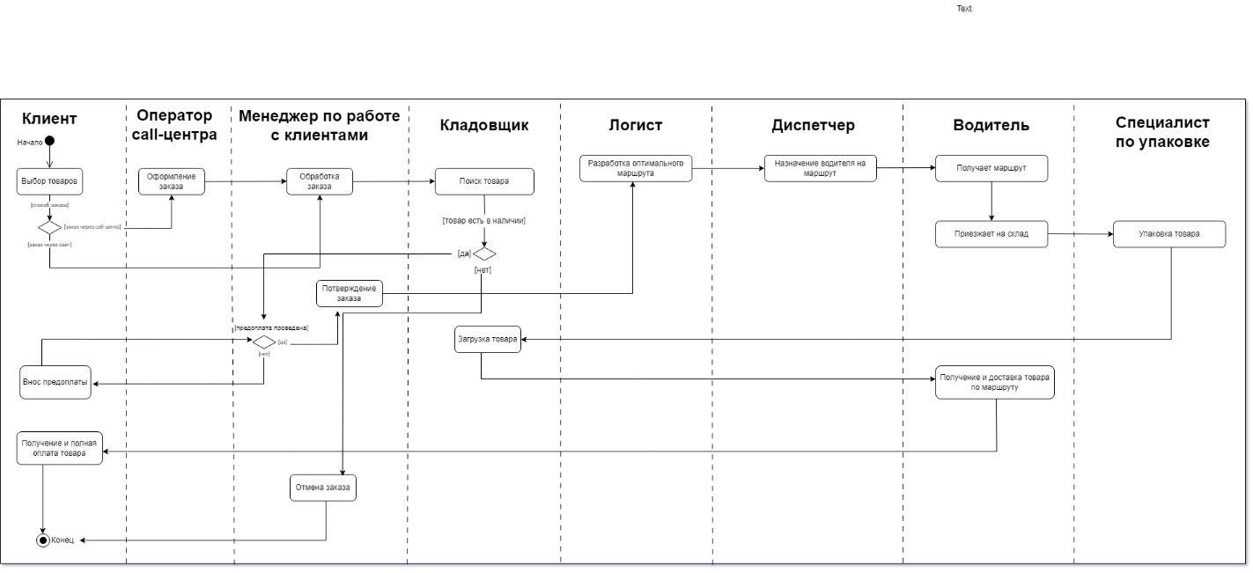

1. Описываем диаграмму

Клиент:

1. Выбор товара – выбирает товара, который будет доставляться.
2. Ветвление (выбор способа оформления) – через сайт или call-центр.
3. Внос предоплаты – внос частичной оплаты за заказ
4. Получение и полная оплата товара – получает товар от водителя и платит оставшуюся часть.

Call-центр:

1. Оформление заказа – если выбран способ через call -центр

Менеджер по работе с клиентами:

1. Обработка заказа – принимает заказ у call-центра и через сайт.
2. Ветвление (предоплата проведена) – если на складе есть товар, то проверяется предоплата. Если есть, то процесс идет дальше, иначе от клиента требуется предоплата.
3. Подтверждение заказа – заказ подтверждается и передается дальше.
4. Отмена заказа – если товара нет в наличии, то процесс завершается.

Кладовщик:

1. Поиск товара – принимает заказ у менеджера по работе с клиентами и ищет товар на складе.
2. Ветвление (товар есть в наличии) – если есть товара, то процесс переходит к предоплате, иначе отменяется заказ.
3. Загрузка товара – загружает товар в ТС.

Логист:

1. Разработка оптимального маршрута – принимает данные от менеджера и подбирает наиболее оптимальный маршрут для доставки товара.

Диспетчер:

1. Назначение водителей на маршрут – ищет свободного водителя и передает данные с маршрутом.

Водитель:

1. Получает маршрут.
2. Едет на склад – едет на склад для получения товара.
3. Получение и доставка товара по маршруту – получает товар со склада и доставляет клиенту по маршруту.

Специалист по упаковке:

1. Упаковка товара – получает информацию о товаре от кладовщика и упаковывает его.